Giai đoạn 1: Cơ sở dữ liệu – Website tuyển dụng
Hoàng Linh Điệp (N21DCCN017)
Đào Phan Quốc Hoài (N21DCCN032)
Lê Đức Thái (N21DCCN076)

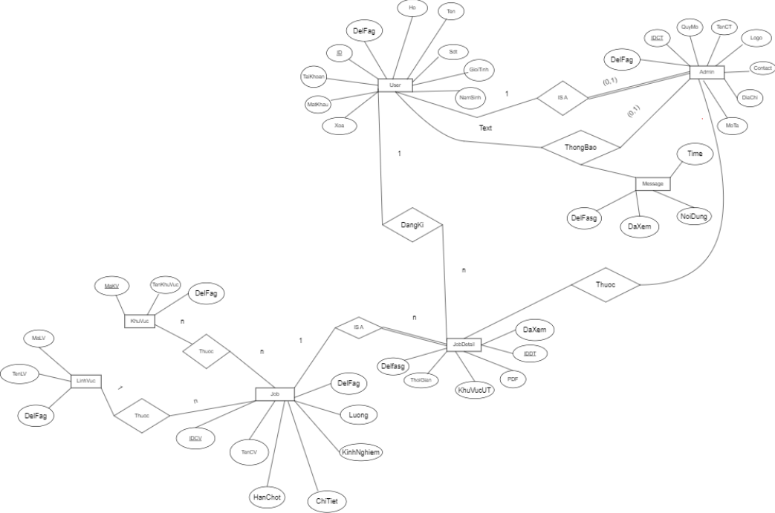
mô hình ERD 1

User
Tên cột | Kiểu dữ liệu | Ghi chú
Id | String | key
name | String | Tên của người dùng
Phone | String | Số điện thoại cá nhân người dùng
Gender | Boolean | Giới tính người dùng
Birthday | Date | Ngày sinh người dùng
Email | String | Email cá nhân người dùng
Admin | String | Lưu trữ key(id) của công ty mà người dùng quản lý
Username | String | Tên đăng nhập
Password | Password | Mật khẩu người dùng

Admin
Tên cột | Kiểu dữ liệu | Ghi chú
Id | String | Key
idUser | String | Tham chiếu tới id User. Cho biết người nào quản lí trang
nameCompany | String | Tên Công ty
Phone | String | Số điện thoại công ty
Email | String | Email công ty
quantityEmp | Number | Số lượng nhân viên công ty
Description | String | Mô tả về công ty
Logo | String | Đường dẫn ảnh logo công ty

Area
Tên cột | Kiểu dữ liệu | Ghi chú
Id | String | Key
Name | String | Tên của khu vực muốn tìm kiếm việc

Job
Tên cột | Kiểu dữ liệu | Ghi chú
Id | String | Key
idCompany | String | Tham chiếu tới id trong admin để xem việc này công ty nào muốn tuyển
nameCV | String | Tên công việc
Salary | String | Lương công việc
Specialities | Array | Mảng chứa các id tham chiếu tới id speciality collection. Để biết chuyên môn, yêu cầu cần gì
createAt | Date | Ngày tạo ra công việc
Deadline | Date | Ngày hết hạn nộp
Status | Boolean | Trạng thái công việc còn tuyển không
Areas | Array | Mảng chứa id tham chiếu tới id area collection. Để biết công việc này tuyển ở các khu vực nào

jobDetail
Tên cột | Kiểu dữ liệu | Ghi chú
Id | String | Key
IdCompany | String | Để biết công ty nào cần tuyển nhân sự. id tham chiếu tới id admin
idUser | String | Để biết thông tin người nào ứng tuyển. id tham chiếu tới id User
idJob | String | Để biết thông tin của việc làm. Id tham chiếu tới id job
statusRead | Boolean | Để xác định người tuyển dụng đã đọc CV ứng viên chưa.
linkProject | String | Liên kết đến project/ CV người ứng viên nộp cho người tuyển dụng
createAt | Date | Để biết người ứng viên nộp đơn xét tuyển/ CV khi nào
Area | String | Để biết người ứng viên nộp đơn CV là ở địa điểm tuyển việc nào. Id tham chiếu tới id areas collection

Speaciality
Tên cột | Kiểu dữ liệu | Ghi chú
Id | String | Key
Value | String | Tên chuyên môn để tuyển dụng

Message
Tên cột | Kiểu dữ liệu | Ghi chú
Id | String | Key
IdAdmin | String | Để biết nơi gửi là ai. Id tham chiếu tới id admin
idUser | String | Để biết người nhận là ai. Id tham chiếu tới id user
statusRead | Boolean | Để xác định người dùng đã đọc chưa để không hiện thông báo mới
Content | String | Nội dung người gửi chuyển tới người nhận
Time | Date | Thời gian gư

Tạo mô hình trong code
Admin
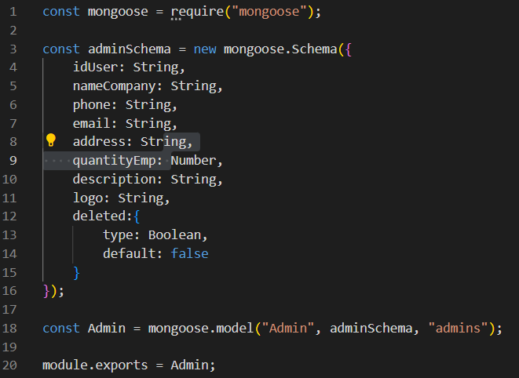

User
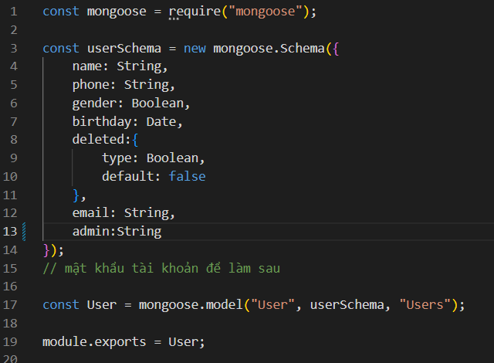

Job
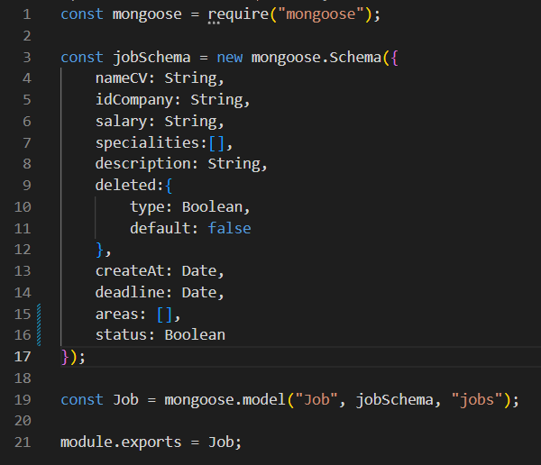
Job detail
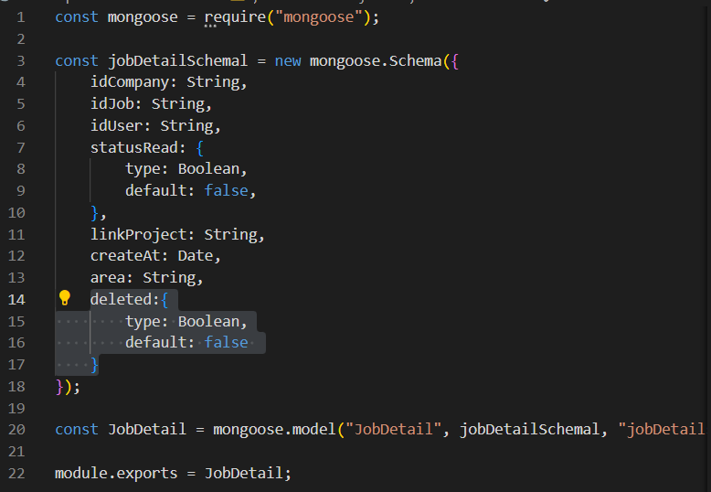

Area
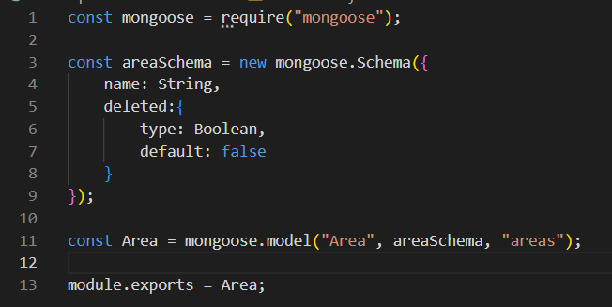

Speciality
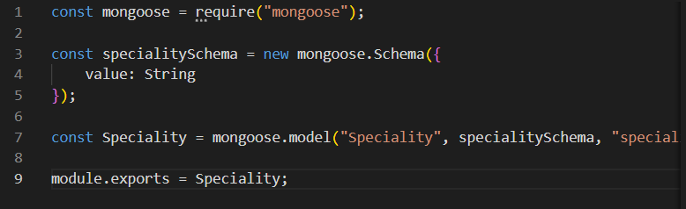

Message
